Laboratorium PoAI
Projekt końcowy
prowadzący: mgr inż. K. Chwaleba
Grupa I1S4.8/15
Volodymyr Tsukanov

Opis ogólny
Projekt spełnia wszystkie wymagania:
- Projekt końcowy powinien być utworzony indywidualnie przez każdego studenta. Nie może to być modyfikacja projektu tworzonego w trakcie zajęć laboratoryjnych. Proszę przygotować własne treści i materiały graficzne.
- Aplikacja stanowiąca pewną spójną całość.
- Szatę graficzną i interfejs użytkownika aplikacji można przygotować samodzielnie albo z wykorzystaniem darmowego szablonu, który zostanie zaadaptowany na potrzeby tworzonej aplikacji. Powinny być spełnione założenia projektu responsywnego.
- Tworzona aplikacja SPA, powinna udostępniać responsywny element nawigacyjny z dostępem do treści statycznych i treści tworzonych dynamicznie za pomocą JavaScript (np. baner ze zdjęciami, przeglądarka zdjęć).
- Co najmniej jedna strona powinna zawierać rozbudowany formularz zawierający pola tekstowe, przyciski typu radio i checkbox, listę wyboru, przyciski button itp. Wszystkie formularze w aplikacji powinny być walidowane w HTML i/lub w JavaScript. Komunikaty o błędach powinny być jasne i czytelne. Po sprawdzeniu poprawności danych wprowadzonych do formularza, dane te powinny być zapisywane (najlepiej w formacie JSON) w lokalnym magazynie danych (localStorage). Dane z tego magazynu powinny być dostępne z poziomu interfejsu aplikacji do podglądu, modyfikacji i usuwania.
- Aplikacja powinna dodatkowo modyfikować wybrane fragmenty strony za pomocą treści wczytywanych z plików na serwerze w trybie asynchronicznym, najlepiej za pomocą interfejsu Fetch API.
- Kod HTML5 oraz arkusze CSS są zgodne ze standardami W3C - walidacja nie wykazała błędów. Przejrzysty kod z komentarzami.

Wszystkie wykorzystane szablony znajdują w pliku README.md

Presentacja

Strona „Settings”
Z możliwością wyboru języka oraz wyczyszczenia localStorage

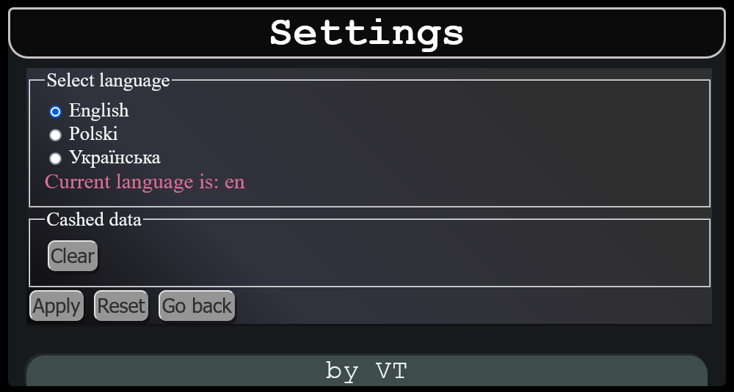

Strona „Projekty”

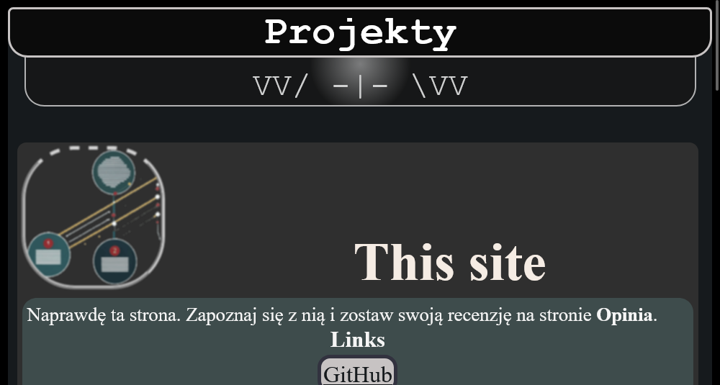

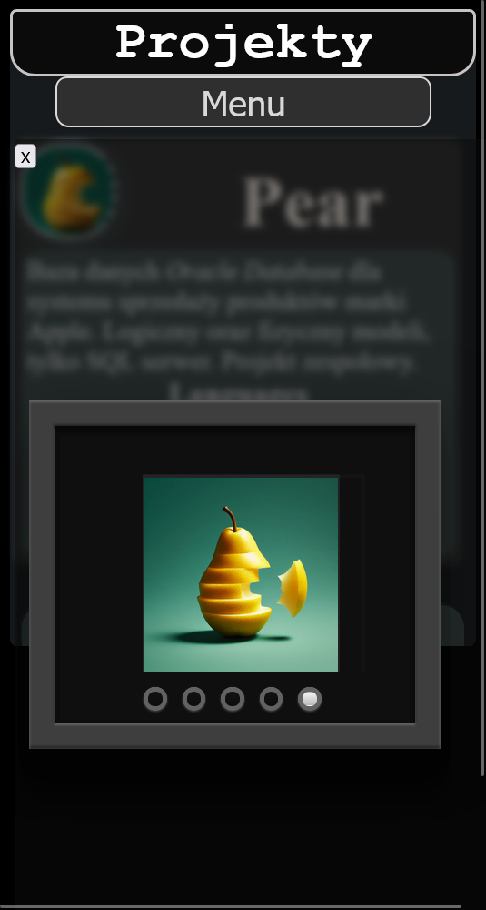Galeria

Formularz
Sprawdzanie zrealizowane za pomocą atrybutów HTML pattern, min, max oraz JS

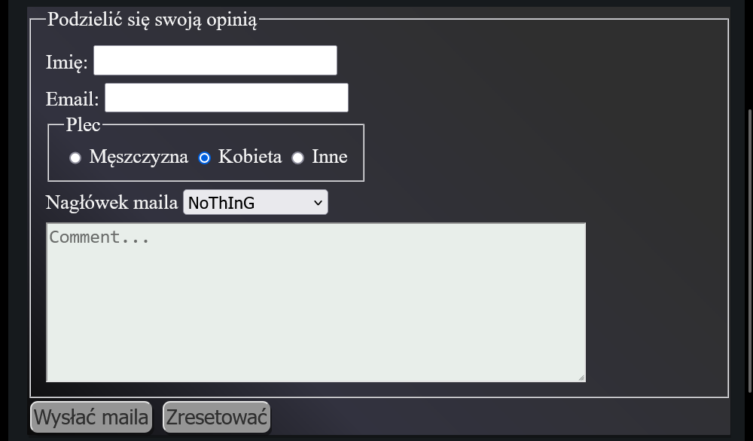

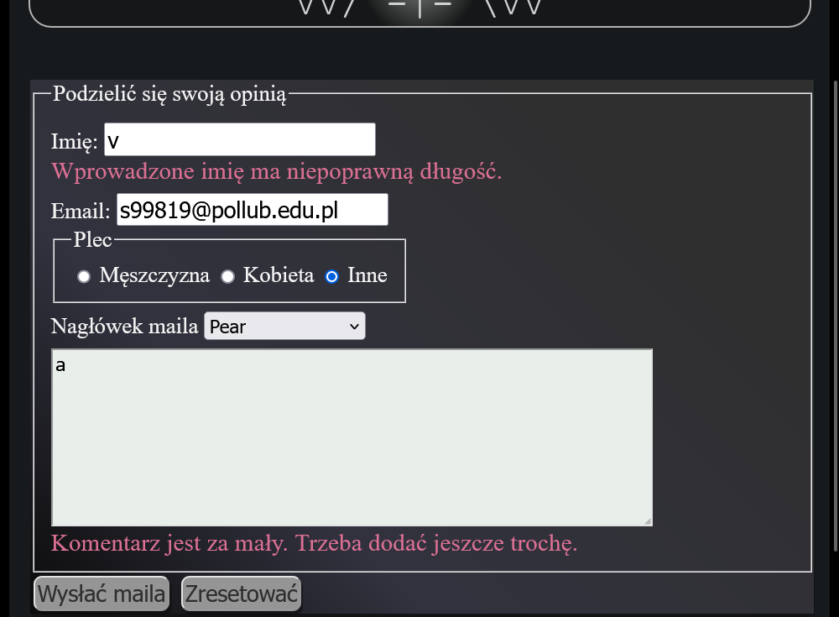przykład sprawdzania poprawności formularza

Responsywność `@media`
3 przewidywane tryby: PC(>840px), Tablet(<840px), Mobile

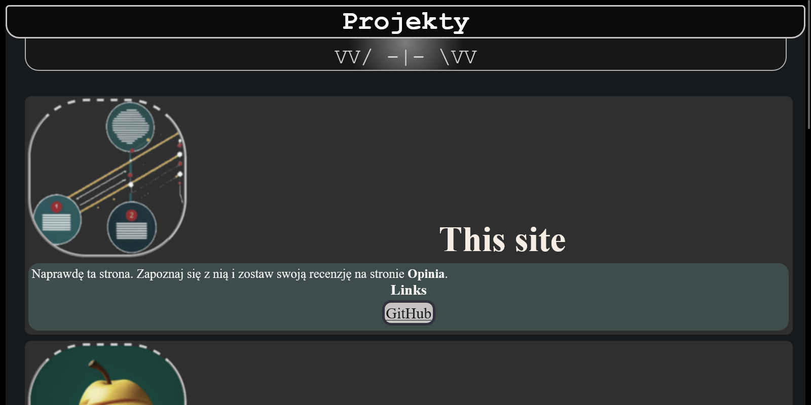Widok PC(1280px)

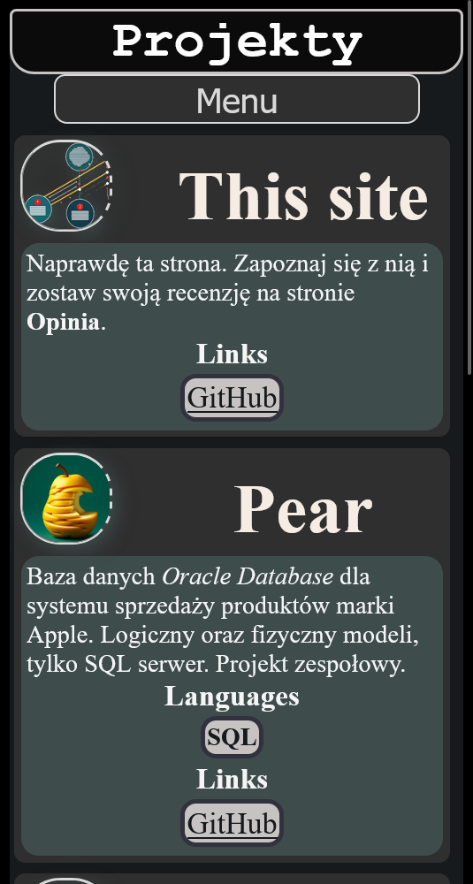Widok Mobile(428px)
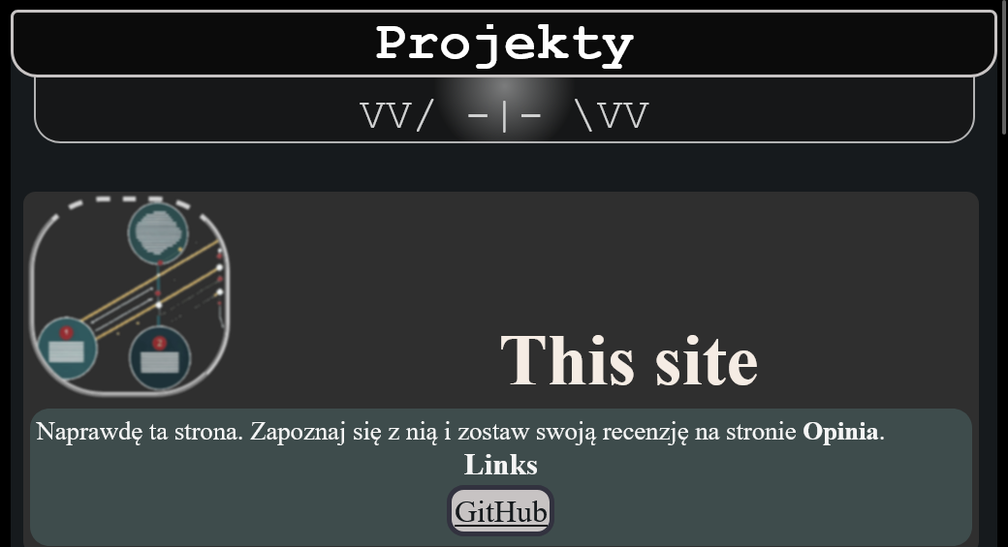Widok Tablet(830px)

Magazyn danych
